Erbjudande Startkit
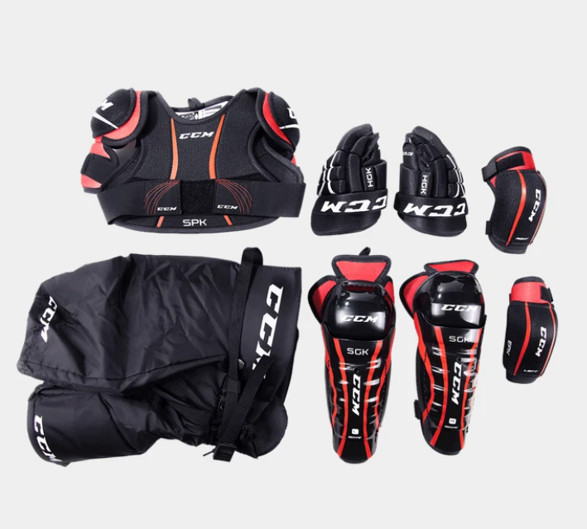
För Er som vill starta med ishockey i Trelleborgs IF har vi nu ett erbjudande.
Ni kan köpa ett startkit från CCM med kroppsskydd:
Nu endast 795 kr
Normalpris 1495 kr
För att köpa detta kan Ni kontakta ledare på hockeyskolan eller ledare i D-ungdom.
En bra billig start för att kunna börja spela ishockey.

Styrelsen
Trelleborgs Ishockeyförening

